高等影像處理

作業2書面報告

學號： 61247001S 姓名： 蕭瀜

1. 本作業所用之程式語言及編譯器

程式語言：python

編譯工具：pyinstaller

1. 程式功能
2. 讀寫影像檔案並對影像進行旋轉與存檔。
3. 本程式可讀入的影像檔格式包含JPG檔、BMP檔，以及PPM檔，輸出的影像檔格式為JPG檔、BMP檔，以及PPM檔。
4. 畫灰階影像直方圖
5. 程式流程或演算法

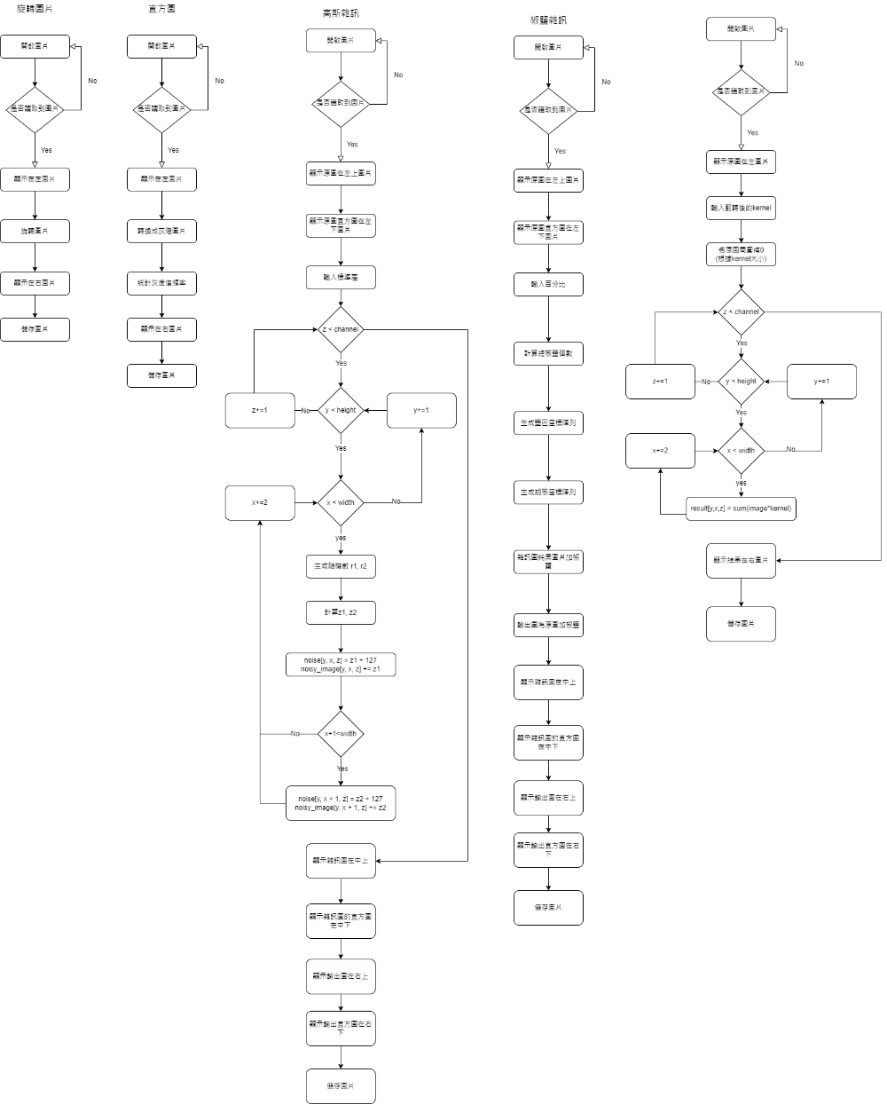(請附程式流程圖或演算法)

1. 測試結果(請附至少四組畫面截圖，二組做影像平滑化，二組做邊緣偵測，並說明附對應的convolution masks)

範例一為使用5x5的平滑化卷積結果。可以看到周圍銳利的邊緣變得柔和。

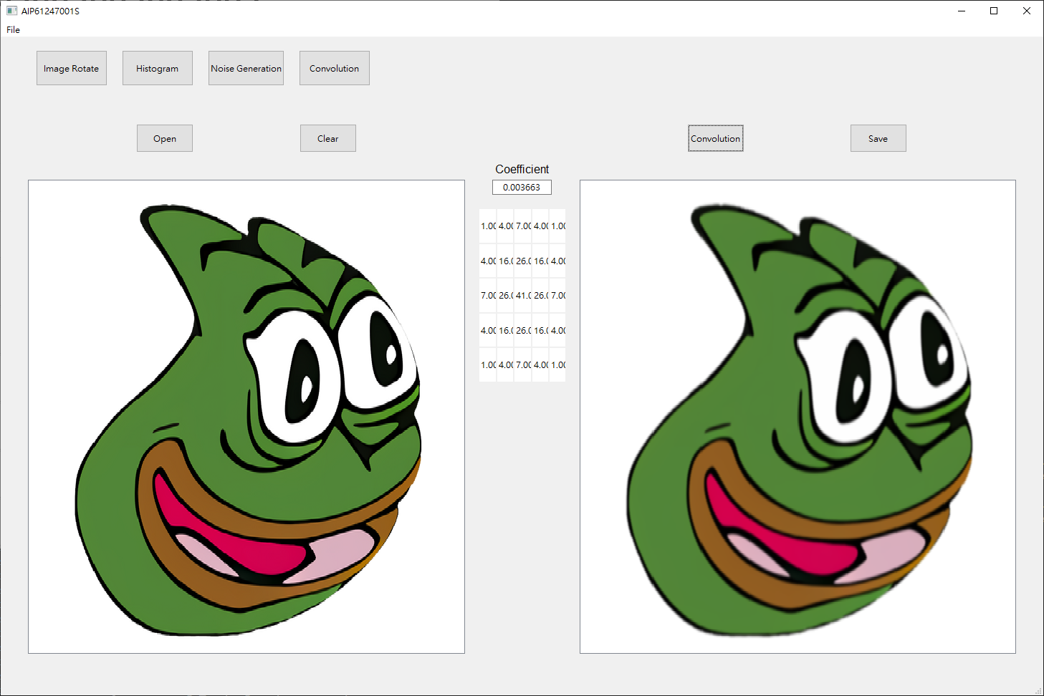

範例二為使用3x3的平滑化卷積結果。可以看到周圍銳利的邊緣變得柔和。

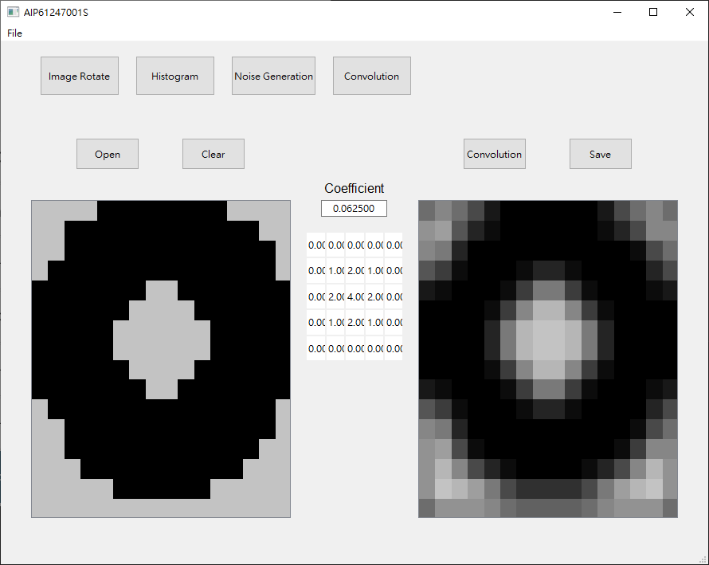

範例三為3x3垂直邊緣偵測結果，可以看到在直線的邊緣較明顯。

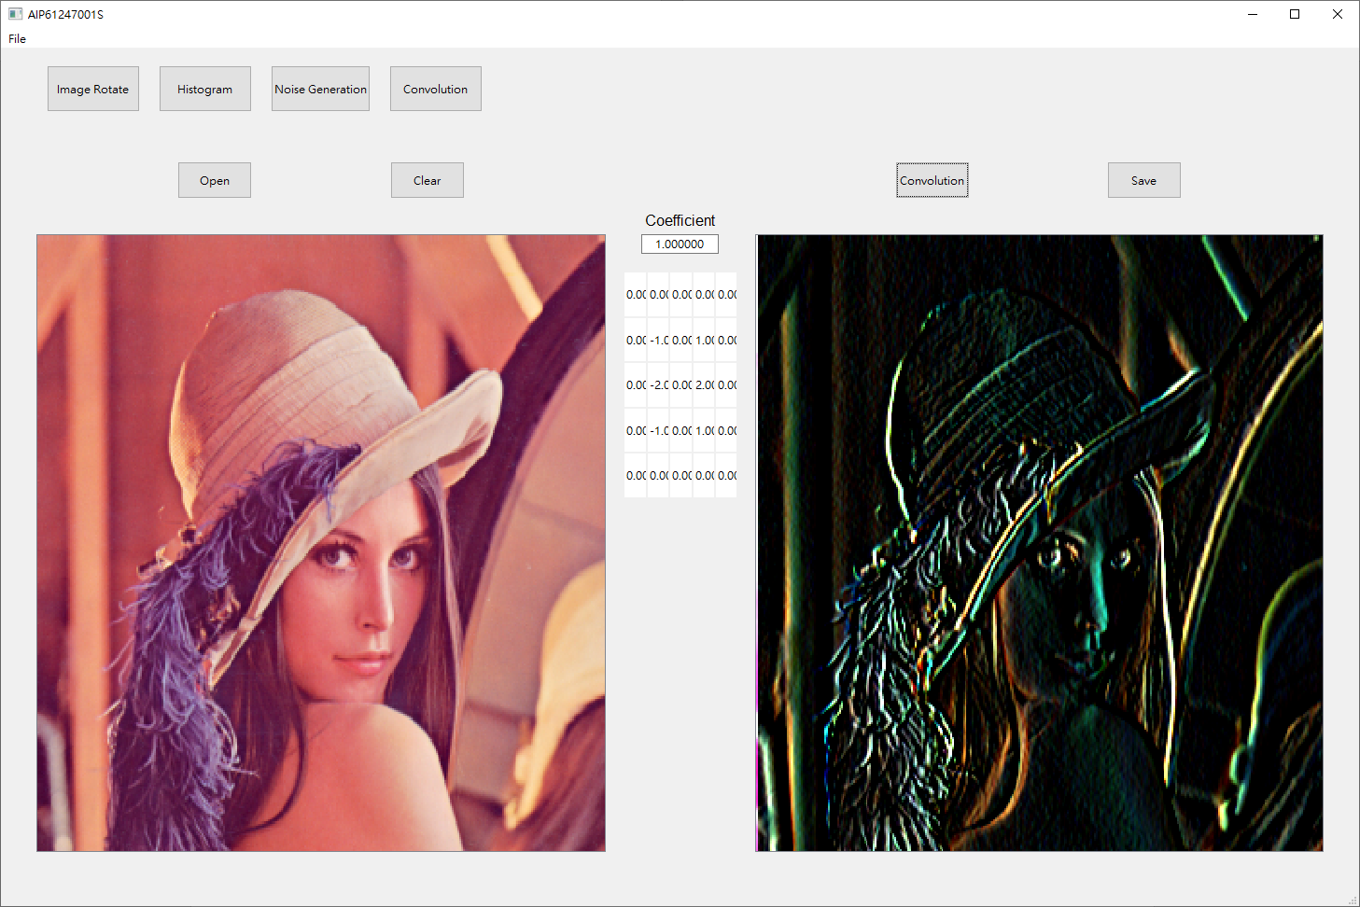

範例四為3x3拉普拉斯邊緣偵測結果，可以看到在邊緣較明顯。

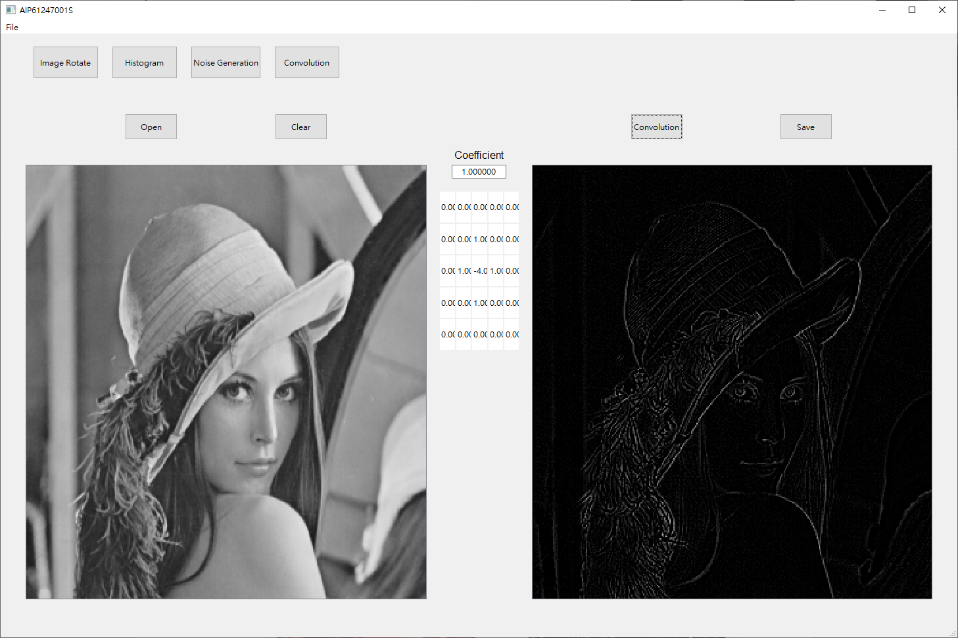

1. 程式撰寫心得(至少100字)

這次的作業比較簡單，不需要重新設計UI，實際的演算法也相當簡單，很輕鬆就完成作業。不過彩色的卷積結果與我以為的有些差距，因為平常看到都是以灰階進行卷積，例如邊緣偵測的結果。

**P.S. 開啟/儲存/清除檔案的按鈕在上方工具列的File中，可以使用Ctrl+O和Ctrl+S快捷鍵，點擊左邊空白圖片也可以快速開啟圖片。使用Ctrl+L可以快速清除圖片。**